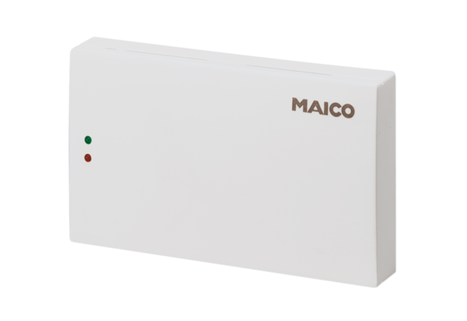Régulateur de la qualité de l'air EAQ 10/1Unité de conditionnement : 1 pièceGamme: C
Numéro de référence : 0157.0777Fabricant : MAICO

